Wnętrze w niezwykłej zimowej scenerii – fototapety z kolekcji Zima marki Myloview
Przywołując w pamięci pejzaże zimy, najczęściej myślimy o oszronionych drzewach, ośnieżonych górskich stokach i mozaikach malowanych na szybach przez mróz. W rzeczywistości miejskiego zgiełku i wciąż zmieniającej się pogody, krajobraz tej pory roku nie zawsze prezentuje się tak idealnie. Aby odmienić szarą rzeczywistość marka Myloview stworzyła kolekcję fototapet z zimowymi motywami, które pozwolą uwiecznić te najpiękniejsze mroźne obrazy i nadać wnętrzom oryginalnego charakteru.

Zimowy krajobraz

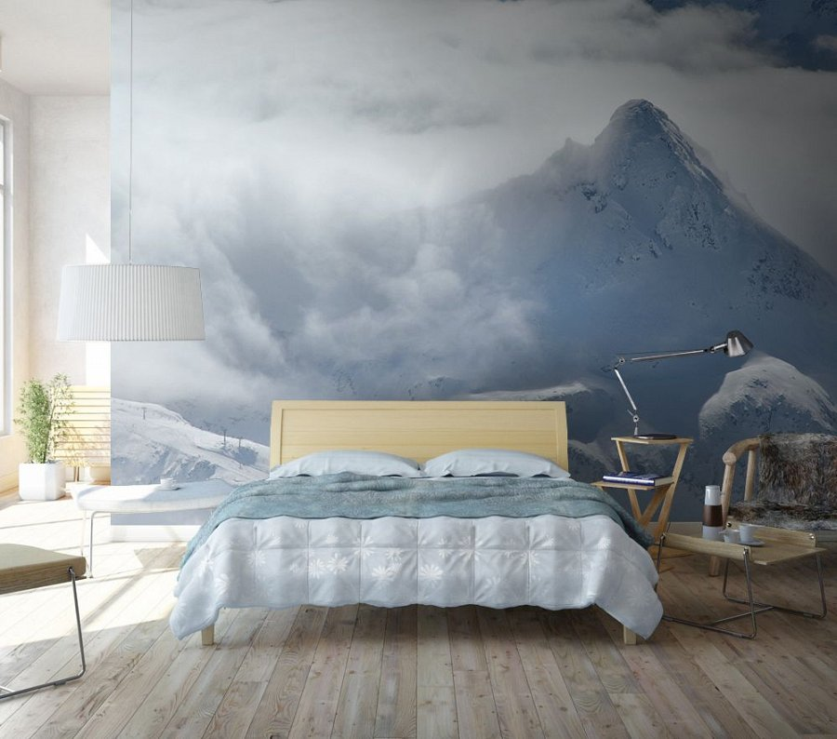
Krótsze dni, brak słońca i niesprzyjająca aura za oknem powodują, że więcej czasu spędzamy w czterech ścianach, a nasz nastój znacznie się pogarsza. Jak rozweselić te szare i przygnębiające dni kiedy przebywamy we wnętrzach? Firma Myloview pokazała doskonałe rozwiązanie, w postaci fototapet z zimowymi pejzażami, które rozjaśnią i upiększą każde pomieszczenie. W zimowej kolekcji znajdziemy całą gamę górskich widoków, ośnieżonych polan, lasów i parków, odbijających się w słonecznych promieniach. Fototapety w formie krajobrazów doskonale sprawdzą się w małych pomieszczeniach, wizualnie powiększając przestrzeń. Natomiast w dużych pokojach i salonach będą stanowić oryginalny akcent i podkreślą nowoczesny design całej aranżacji. W kolekcji znalazły się również propozycje doskonałe dla amatorów zimowych sportów. Dla aktywnych marka Myloview przygotowała fototapety przedstawiające skoki narciarskie i snowboardowe, jazdę na sankach, czy górskie wspinaczki. Dzięki tak zróżnicowanej ofercie każdy znajdzie dla siebie doskonały motyw, który najbardziej odzwierciedla jego indywidualne wyobrażenia o zimowej porze roku.
Jakość obrazu
Fototapety Myloview wyróżniają się nie tylko bogatą gamą motywów, ale też niezwykłą jakością, która pozwala na znakomite odwzorowanie rzeczywistych obrazów. Dzięki temu fototapety stają się nie tylko częścią aranżacji pomieszczenia, ale pozwalają przenieść się wyobraźnią w miejsce, które zostało na nich uwiecznione. Efekt taki został uzyskany poprzez drukowanie w wysokiej rozdzielczości oraz zastosowanie innowacyjnej technologii HP Latex, która dodatkowo zapewnia wytrzymałość na działanie niekorzystnych czynników atmosferycznych, takich jak wilgoć, czy promieniowanie UV. Tusze firmy HP nadają powierzchni fototapety nasyconych i głębokich barw, a przy tym gwarantują trwałość i niezmienność na długie lata. Niewątpliwym atutem fototapet Myloview jest łatwość i szybkość ich montażu. Bez trudu i pomocy fachowca nałożymy je na ścianę za pomocą specjalnego kleju do tapet. Jeszcze prostszym rozwiązaniem jest zastosowanie dostępnych w ofercie tapet samoprzylepnych, które drukowane są na miękkiej folii PCV. Zastosowany w nich specjalny klej idealnie dostosowuje się do różnych faktur i rodzaju oklejanych powierzchni, co znacznie ułatwia montaż. Dodatkowo wszystkie tapety bez problemu możemy utrzymać w czystości, przemywając je delikatnie jedynie wilgotną ściereczką.
Szaro i ponuro za oknem, a we wnętrzu piękne zimowe widoki i przykryte śniegiem krajobrazy. To wszystko staje się możliwe dzięki fototapetom z kolekcji Zima marki Myloview, które w rzeczywisty sposób odzwierciedlają uroki natury i budują w naszych mieszkaniach niezwykły klimat.
Kolekcja fototapet Zima firmy Myloview:
Cena uzależniona od wymiarów oraz materiału wydruku
Przykładowa cena:
Fototapeta Zimowy pejzaż:
Wymiary: 100x100 cm
Cena: 106,00 zł brutto
Można kupić:
www.myloview.pl

